УЧИ ОД ДОМА
НАСТАВНИ СОДРЖИНИ ПО МАКЕДОНСКИ ЈАЗИК

4.05. ПОНЕДЕЛНИК
На денешниот час по Македонски јазик имаш за задача да го отвориш учебникот на страна 140 ,,Повторувам и се проверувам,,;
Дадените активности ( прашања ) препиши ги во својата тетратка, а потоа одговори ги.

5.05. ВТОРНИК
Денес на часот треба да отвориш на страна 141 ,,Вредна лекција,,;
Станува збор на една кратка кинеска приказна, од која ќе извлечеш важна порака;
Неколку пати прочитај ја приказната ( внимавај на интерпункциските знаци ).

6.05. СРЕДА
На денешниот час повторно наврати се на кинеската приказна ,,Вредна лекција,, на страна 141;
Доколку има потреба повторно прочитај ја приказната, а потоа обиди се во својата тетратка да одговориш со неколку реченици на прашањето:Што сееш ти во животот?

7.05. ЧЕТВРТОК
Денес на часот по Македонски јазик отвори го учебникот на страна 142 ,,Жителите на Охохо,,;
Внимателно прочитај го расказот неколку пати;
Потоа во својата тетратка обиди се да одговориш на прашањата поврзани со расказот
( страна 144 ) ,,Разговараме за необичното во расказот,,.

8.05. ПЕТОК
За денес имаш за задача да напишеш состав со наслов ,,Ја чувам планетата Земја,,
( страна 144 );
При пишувањето внимавај на правилата за писмено изразување, пишувај кратки и јасни реченици и запази го редоследот, воведен, главен и завршен дел ).

НАСТАВНИ СОДРЖИНИ ПО МАТЕМАТИКА
4.05. ПОНЕДЕЛНИК
На денешниот час по Математика ќе се потсетиш на ,, Претворање на m во cm,, ;
Задачата препиши ја во својата тетратка, а потоа реши ја:
Потсети се: 1m = 100 cm 1m = 1000 mm 1 cm = 10 mm 10 cm = 100 mm
- Запиши ги висините на растенијата во cm:
Малина 0,7 m =
Капина 0,3 m =
Домат 1,04 m =
Пиперка 0,35 m =
Јагода 0,22 m =
Морков 0,13 m =
Грав 0,24 m =
Прашање: Кое растение израснало највисоко?
Одговор: __________________________________________________________________.
Прашање: Кое растение е најниско?
Одговор: __________________________________________________________________.

5.05. ВТОРНИК
За денешниот час повторно ќе повежбаш претворање на единици мерки за должина;
Дадената задача препиши ја и реши ја во својата тетратка:
- Претвори ги мерните единици според барањата:
31 m = cm 22 cm = mm 18 cm = mm
85 cm = mm 53m = cm 49 m = cm
38 m = cm 28 m = cm 72 m = cm

6.05. СРЕДА
За денес отвори го учебникот на страна 113 ,,Читање и пишување должини,,;
Разгледај го внимателно дадениот пример;
Должините можат да се запишат на три различни начини, разгледај и размисли;
Потоа реши ги трите задачи од учебникот ( можеш да решаваш во својот учебник или во својата тетратка )...околу мерењето на твојата висина, доколку неможеш сам, побарај помош од некој возрасен во твојот дом.

7.05. ЧЕТВРТОК
Денес ќе решаваш текстуални задачи, препиши ги во својата тетратка:
ТЕКСТУАЛНИ ЗАДАЧИ СО МЕРКИ ЗА ДОЛЖИНА
- Тодор, Никола и Ања скокале во далечина. Тодор скокнал 60 cm и 2 mm. Никола скокнал 10 cm и 5 mm подалеку од Теодор. Ања скокнала за 5 cm и 2 mm помалку од Никола. Пресметај колку далеку скокнале Никола и Ања?
Кој од нив тројца скокнал најдалеку?
Решение:
Одговор:
- Марко пеш поминал 1350 m. Со велосипед поминал 3 пати повеќе отколку пеш. Колку вкупно km поминал Марко?
Решение:
Одговор:
- Должината на раката на чичко Раде е 80 cm. Должината на раката на тетка Ружа е за 30 cm покуса од раката на чичко Раде, а раката на нивниот син е долга онолку колку што изнесува разликата од должините на рацете на чичко Раде и тетка Ружа. Пресметај ги должините на рацете на тетка Ружа и нивниот син?
Решение:
Одговор:
8.05. ПЕТОК
Уште текстуални задачи:
ТЕКСТУАЛНИ ЗАДАЧИ СО МЕРКИ ЗА ДОЛЖИНА
- Милан секој ден пешачи и прави 900 чекори. Колку метри пешачи Милан секој ден, доколку еден негов чекор е долг 90 cm?
Решение:
Одговор:
- Една улица е долга 6 km, а другата е 3 пати подолга. Колкав пат поминал Иван, ако со својот велосипед возел по двете улици?
Решение:
Одговор:
- Периметарот ( збирот на должините на сите страни ) на еден многуаголник е 450 mm. Сите негови страни имаат должина од 5 cm. Колку страни има многуаголникот? Како се вика овој многуаголник?
Решение:
Одговор:

НАСТАВНИ СОДРЖИНИ ПО ПРИРОДНИ НАУКИ

4.05. ПОНЕДЕЛНИК
На денешниот час по Природни науки прочитај за ,,Создавање и мерење на звукот,, на страна 114, 115, 116 и 117 во учебникот;
Потоа следново планче препиши го во својата тетратка:
ЗВУК
- Звукот се создава кога нешто вибрира ( кога осцилираат предметите, материјалите и воздухот);
пример: Ние го слушаме звукот на гитарата затоа што жиците вибрираат;
- Вибрацијата се движи низ воздухот се додека не стигне до нашите уши;
- Јачината на звукот ја мериме во мерна единица - децибел dB;
- Направата ( инструментот ) со која научниците го мерат звукот се нарекува фонометар;
- Звуците можат да бидат гласни (полетување на авион) и тивки (лисја кои паѓаат);
- Колку повеќе енергија има вибрацијата, толку звукот е погласен;
- Луѓето не можат да слушнат звуци под 0 децибели, а звуците над 160 dB трајно го оштетуваат слухот.

6.05. СРЕДА
На денешниот час Природни науки, отвори ја работната тетратка на страна 26 и 27 и одговори на прашањата, одговарај само на првите три групи прашања ( Создавање и мерење на звукот ).

НАСТАВНИ СОДРЖИНИ ПО ОПШТЕСТВО

5.05. ВТОРНИК
Денес ќе се запознаеш со поимот демократија како и за тоа што претставува демократскиот живот.
Планот препиши го во својата тетратка:
ДЕМОКРАТСКИОТ ЖИВОТ ВО ОПШТИНАТА – ДЕМОКРАТИЈА
Поимот демократија потекнува од грчкиот збор демос – народ и кратиен – владее.
Демократија е владеење на народот.
Слобода (однесување на човекот според сопствената волја и проценка, но без да ја загрози слободата на другите).

Вредности на демократија

Толеранција (почитување на слободата и приватноста на секого).

Непосредна демократија (непосредно учество на граѓаните во донесувањето на сите значајни одлуки во општеството).

сите значајни одлуки во општеството

Демократија
Претставничка демократија (владеење на народот преку избрани претставници, кои се бираат преку слободни и фер избори).

7.05. ЧЕТВРТОК
За денес обиди се сам да се провериш колку си научил за демократскиот живот во општината;
Имаш за задача да ги дополниш речениците:

ДЕМОКРАТСКИОТ ЖИВОТ ВО ОПШТИНАТА – ДЕМОКРАТИЈА

- Демократија е _______________________________________________________ .

- Основни вредности на демократијата се : _________________ и ___________________.

- Под слобода се подразбира _____________________________________________.

- Под толеранција се подразбира _________________________________________.

- Демократијата се дели на ___________________ и ________________________.

- Непосредно учество на граѓаните во донесувањето на сите значајни одлуки во општеството се нарекува ___________________________.

- Владеење на народот преку избрани претставници се нарекува ________________________________________.

НАСТАВНИ СОДРЖИНИ ПО МУЗИЧКО ОБРАЗОВАНИЕ

4.05. ПОНЕДЕЛНИК

За денешниот час по Музичко образование отвори го учебникот на страна 61 ,,Народни песни,,;
Во својата тетратка запиши:
НАРОДНИ ПЕСНИ
- Народните песни се дел од фолклорното наследство;
- Преку песните народот ги опевал среќните, тажните, тешките и хумористичните моменти од својот живот;
- Народните песни се пренесувале со пеење, од колено на колено;
- Денес истите се прибираат, запишуваат и чуваат во институција наречена – Фолклорен институт;
- Основни карактеристики на песните се: мелодијата, ритамот и содржината ( тие ги носат карактеристиките на крајот/местото од каде што доаѓаат ).

7.05. ЧЕТВРТОК
На денешниот час доколку си во можност потруди се на Интернет да побараш неколку народни песни ( многу народни песни сигурно знаат твоите родители, твоите баби и дедовци, можеш и со нив да поразговараш на оваа тема ).

НАСТАВНИ СОДРЖИНИ ПО ФИЗИЧКО И ЗДРАВСТВЕНО ОБРАЗОВАНИЕ

Биди активен секој ден!
Вежбај ги комплекс вежбите за обликување на телото ( глава, врат, рамен појас, раце, половина, нозе и скочни зглобови ).

НАСТАВНИ СОДРЖИНИ ПО ТВОРЕШТВО

6.05. СРЕДА
На денешниот час по Творештво, доколку можеш сработи ја следната активност:
Земи десетина ( или повеќе ) стапчиња за уши, заврзи ги со ластиче, за да не се растураат...потоа измешај темперна зелена боја ( неколку нијанси на зелена боја )... снопчето од стапчиња натопи го во бојата...а потоа на парче хартија сликај дрвја во пролет;
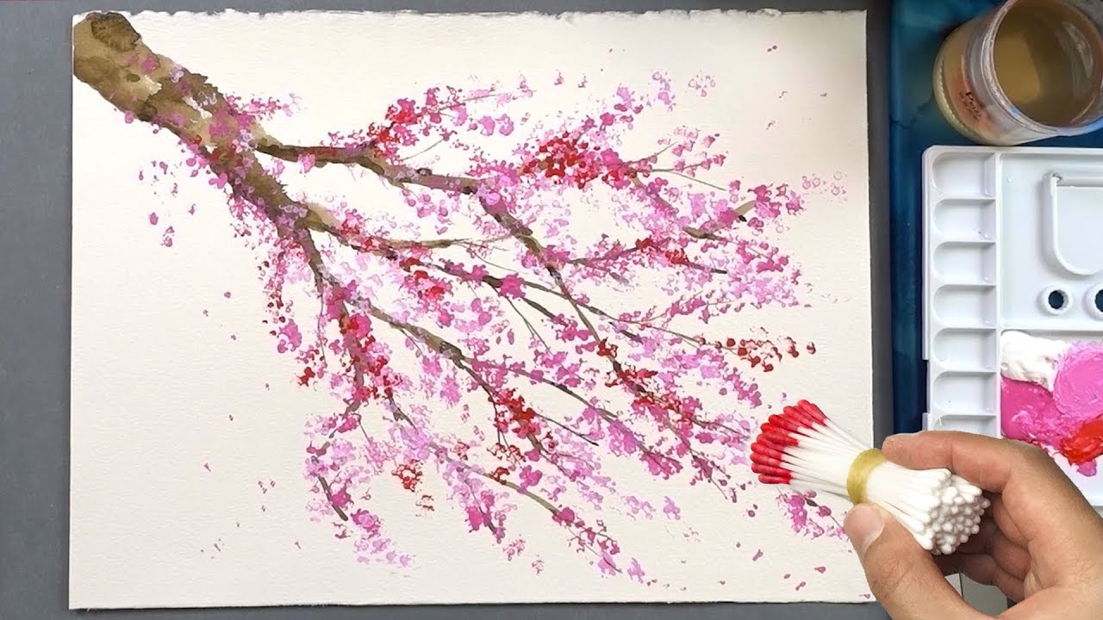

НАСТАВНИ СОДРЖИНИ ПО ЛИКОВНО ОБРАЗОВАНИЕ

8.05. ПЕТОК

На денешните часови по ликовно образование имаш за задача да сработиш – Сликање/ Хроматски бои ,,Планета Земја,,;
Под хроматски бои се подразбира да ги користиш сите примарни и секундарни бои;
Доколку сакаш да се потсетиш отвори го учебникот на страни 14 и 62;
Доколку имаш користи темперни или водени бои, доколку немаш, тогаш може да работиш со фломастери или дрвени боички.

НАСТАВНИ СОДРЖИНИ ПО ТЕХНИЧКО ОБРАЗОВАНИЕ

8.05. ПЕТОК

За денес на часот по техничко образование ќе се запознаеш со ,,Сообраќајница,, на страна 47 во учебникот;
Во својата тетратка запиши:
Сообраќајница
- Сообраќајница е дел од површината на патот, наменет за сообраќај на возилата;
- Елементи на улицата или патот се:
- улична лента
- сообраќајна лента
- велосипедска патека
- зелена површина
- тротоар

ДРАГ УЧЕНИКУ!

Тебе и на твоето семејство
Ви посакувам добро здравје!!!

